GUÍA Vocabulario

Nombre:
Fecha: 5/9/2020
Fecha de entrega: 21/9/2020
Entregar a entregotarea2@gmail.com el nombre del archivo debe ser: Apellido Nombre Curso Guía Reflexionar y Evaluar
Ejemplo: Ríos Ignacio III medio C -Guía Reflexionar y evaluar

Curso: III Medio
Total: 28,5 puntos
Obtenidos:

Objetivo: Aplicar las estrategias de comprensión lectora estudiadas hasta el momento.

Lee atentamente los siguientes textos y responde a las preguntas de alternativa (1 punto cada una)

Texto 1
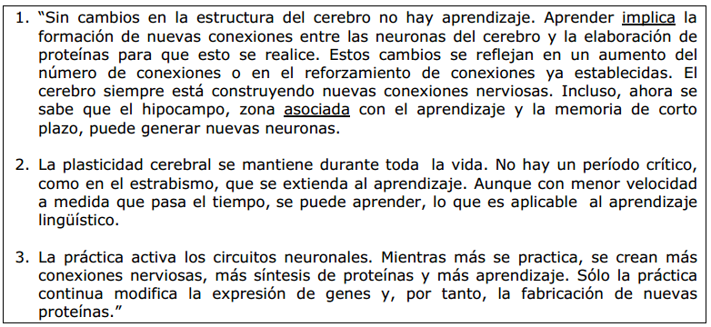

1.- IMPLICA
- Opone
- Integra
- Significa
- Expone
- Supedita

2.- ASOCIADA
A) unida
B) aliada
C) anexada
D) vinculada
E) incorporada

3. El texto leído contiene básicamente
A) Consejos para un aprendizaje productivo.
B) Una descripción de las funciones del cerebro.
C) Una explicación neurobiológica del aprendizaje.
D) Un análisis de la actividad de las neuronas.
E) La influencia del cerebro en el aprendizaje.

4. ¿Cuáles de las siguientes afirmaciones están contenidas en el texto o pueden
desprenderse de él?

I) Los métodos de enseñanza deberían privilegiar el aprendizaje activo.
II) Entre más numerosas sean las neuronas, mayor será el número de
conexiones entre ellas.
III) Los adultos pueden mejorar su capacidad de comunicación verbal.

A) Sólo II
B) Sólo III
C) Sólo I y II
D) Sólo I y III
E) I, II y III

Texto 2

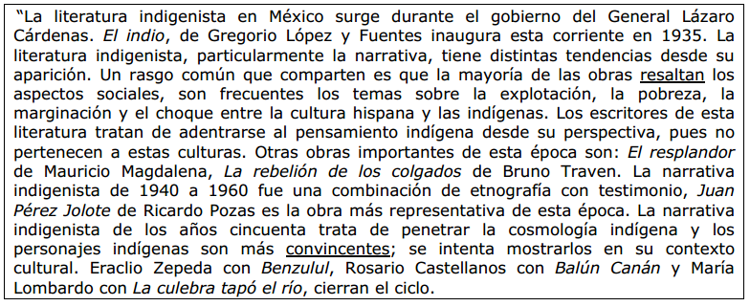

5. RESALTAN
A) distinguen
B) muestran
C) exponen
D) destacan
E) exceden

6. CONVINCENTES
A) persuasivos
B) creíbles
C) contundentes
D) sugerentes
E) atrayentes

7. En el texto se afirma que
A) la literatura indigenista, excepto la narrativa, tienen en común el destacar aspectos
sociales.
B) sólo la narrativa aborda temas como la explotación, la pobreza, la marginación y el
choque entre dos culturas, la hispana y la indígena.
C) las obras narrativas indigenistas poseen un vínculo común, resaltar aspectos sociales
en ellas.
D) los escritores de literatura indigenista asumen un rol activo, denunciando los abusos
contra los indígenas.
E) la literatura indigenista tiene como máximo exponente a Gregorio López y Fuentes.

8. Del texto se puede inferir que
A) un gobierno militar lleva a los escritores a resaltar las condiciones de menoscabo en
que viven los indígenas en México.
B) los personajes indígenas de estas novelas de los 30, deben más al autor que a los
indígenas mismos.
C) las obras indigenistas son una respuesta de los grupos desposeídos de México contra
la marginación y pobreza en que se encuentran.
D) la cosmovisión del indígena presentada en las obras indigenistas permiten al lector
revalorar este mundo.
E) las obras de los años 50 son superiores a sus antecesoras por la veracidad en la
descripción del contexto cultural indígena.

9. El texto leído trata, fundamentalmente de
A) la cosmología indígena inserta en la literatura mexicana.
B) el gobierno militar del General Lázaro Cárdenas y su influencia en los grupos
marginados de México.
C) el origen de la literatura indigenista mexicana y sus características generales durante
la primera mitad del s. XX.
D) las obras representativas de la literatura indigenista mexicana y sus argumentos.
E) la narrativa mexicana y su rol testimonial de las vicisitudes indígenas.

II.- Vocabulario: Define las siguientes palabras (debes llegar a una definición que deje en claro el significado). Por ejemplo, si la palabra es descifrador, no sirve la definición “que descifra”, se debe buscar, además, qué significa descifrar. (1,5 puntos c/u) (10,5 puntos en total)
Luego escribe un breve texto en el que ocupes cada palabra. Se debe entender el sentido y significado de la palabra. El texto debe tener coherencia y cohesión.

1.- Itinerante
2.- Bohemio
3.- Impávida
4.- Descifrador
5.- Subterfugio
6.- Elucubrar
7.- Arremetedor

Texto (9 puntos):

Rúbrica de Corrección

Puntos | 1,5 | 1,0 | 0,5 | 0 | Observaciones
Definición 1 | Define la palabra de manera que se comprenda su significado. | Define la palabra con lo que dice el diccionario, pero no se logra comprender su significado. | Define la palabra con un significado incorrecto. | No se observa
Definición 2 | Define la palabra de manera que se comprenda su significado. | Define la palabra con lo que dice el diccionario, pero no se logra comprender su significado. | Define la palabra con un significado incorrecto. | No se observa
Definición 3 | Define la palabra de manera que se comprenda su significado. | Define la palabra con lo que dice el diccionario, pero no se logra comprender su significado. | Define la palabra con un significado incorrecto. | No se observa
Definición 4 | Define la palabra de manera que se comprenda su significado. | Define la palabra con lo que dice el diccionario, pero no se logra comprender su significado. | Define la palabra con un significado incorrecto. | No se observa
Definición 5 | Define la palabra de manera que se comprenda su significado. | Define la palabra con lo que dice el diccionario, pero no se logra comprender su significado. | Define la palabra con un significado incorrecto. | No se observa
Definición 6 | Define la palabra de manera que se comprenda su significado. | Define la palabra con lo que dice el diccionario, pero no se logra comprender su significado. | Define la palabra con un significado incorrecto. | No se observa
Definición 7 | Define la palabra de manera que se comprenda su significado. | Define la palabra con lo que dice el diccionario, pero no se logra comprender su significado. | Define la palabra con un significado incorrecto. | No se observa
Puntos | 3 | 2 | 1 | 0
Texto
Uso de palabras | Utiliza las todas palabras de manera adecuada, se entiende su significado en el contexto del texto. | Utiliza 5 o 6 palabras de manera adecuada, se entiende su significado en el contexto del texto. | Utiliza 4 o menos palabras de manera adecuada, se entiende su significado en el contexto del texto. | No se observa
Coherencia y cohesión | El texto es coherente y cohesivo. |  | El texto carece de coherencia y cohesión | No se observa
Ortografía | El texto no contiene errores ortográficos | El texto contiene 1 o 2 errores ortográficos | El texto contiene 3 o más errores ortográficos | No se observa

